附件5
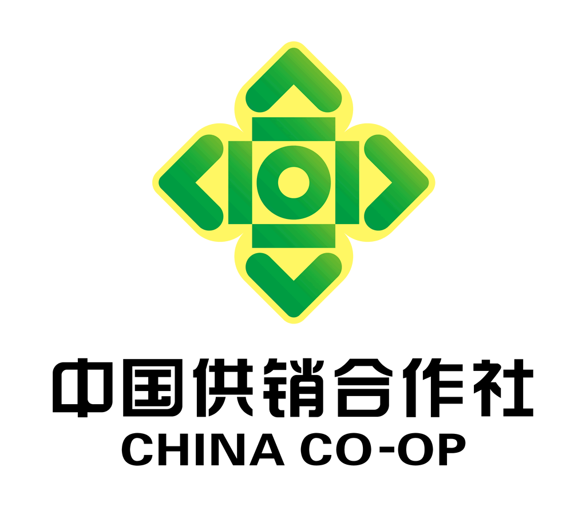
福州市“保供促销工程”专项
资金补助项目

工
作
责
任
书

项目名称：
项目责任人：
项目推荐人：
第一条 项目责任人（项目实施单位）责任
遵守《福州市“保供促销工程”专项资金管理办法》和年度申报文件的各项规定，保证所实施项目申报材料真实可靠；认真按照项目实施方案组织建设，保证项目执行进度和质量，并符合新网工程和惠农工程建设标准的要求；严格按照财政、财务制度规定管理和使用专项资金，确保资金使用效益。
第二条 项目推荐人（县（市）区供销社/市社直属单位）责任
做好推荐项目及申报材料的初审工作，确保项目符合申报要求和相关法律法规的规定；对市级财政专项资金补助项目实施情况及资金使用情况进行监督检查，发现问题及时纠正；督促并帮助项目实施单位按照项目实施方案，保质、保量、按时完成项目建设；县（市）区供销社负责组织开展本县（市）区上报项目的验收工作。
第三条 项目监督人（市供销社）责任
组织完成全市系统项目申报材料的审核工作，确保申报项目和申报内容符合年度申报文件的规定；认真贯彻扶优扶强扶基层的原则，做好申报项目的筛选、排序，体现公平、公正、公开的精神；组织开展市本级上报项目的验收工作，并组织开展全系统项目年度抽查，发现问题及时处理纠正或提出整改意见；组织做好优秀项目的经验总结与宣传，形成利于供销合作社发展的良好舆论导向和示范效应。

项目实施单位 县（市）区供销社/市社直属单位

（盖章） （盖章）

法人代表签字： 负责人签字：
项目分管领导签字：
项目责任处室负责人签字：
年 月 日 年 月 日

